1 Tétel/1

Mein Steckbrief

Wann und wo sind Sie geboren?

Ich heiße ________, ich bin _______ Jahre alt und ich wohne in _____________.
Ich bin _________ cm groß und _______ kg. schwer. Ich habe ______ /_______ Haare und _______/_______ Augen. Ich bin ein freundlicher Mensch. Ich habe sehr viele Hobbys- Ich lese gern, spiele gern Fußball, und ich koche auch sehr gern. Ich koche gern Suppen und mache gern Fleischgerichte.
- Wann sind Sie geboren? Ich bin ______ geboren.
- Wo sind Sie geboren? Ich bin in _____ geboren.
- Wo wohnen Sie? Ich wohne in _____
- Was machen Sie gern? Ich lese gern.

Erzählen Sie über Ihre Grundschule!

Meine Grundschule ist in ________. Die Schule heißt _________ Schule. Die Schule ist gut und schön. Ich lernte dort Mathematik, Deutsch, Biologie, Physik, Sport, und Geschichte. Ich finde Geschichte gut. Deutsch ist schwer.
Ich lerne jetzt in der Schule Magister. Sie ist in der Wesselényi Str. Sie ist gut. Ich lerne hier Mathematik, Deutsch, Biologie, Physik, Sport, und Geschichte. Ich mache jetzt Abitur.
- Wo gingen Sie in die Schule? In ______
- Wie hieß Ihre Schule? Sie heißt _____
- Was haben sie gemocht, was haben sie nicht gemocht? Ich mochte Deutsch.
- Was waren Ihre Hobbys? Ich mochte

Erzählen Sie über Ihre Familie!

Ich habe eine große Familie. Ich habe einen Vater, eine Mutter, ____ Bruder/Brüder, ____ Schwester/Schwestern, einen Opa und eine Oma.
Mein Vater heißt ___. Er ist ___ Jahre alt, ___cm groß und ___kg schwer. Er hat ___ Haare und ___ Augen. Er ist ein lieber Mensch. Er ist _____ von Beruf. Meine Mutter heißt u.a. (Bruder, Schwester, Oma, Opa). Wir machen oft gemeinsame Programme. Wir gehen oft aus. Wir gehen samstags essen, oder wir gehen schwimmen. In den Ferien fahren wir immer zum Balaton.
- Wie heißen Ihre Eltern? Sie heißen ______________
- Was machen sie? Mein Vater ist ____ Meine Mutter ist _____
- Haben Sie Geschwister? Wie heißen sie? Ja. Ich habe 2 _______
- Haben Sie Großeltern? was machen Sie? Wo wohnen Sie? ____-

Tétel/2
2, Situation Kochschule
Sie können leider nicht kochen, aber Sie möchten es unbedingt lernen und an einem Kochkurs teilnehmen. Im Internet haben Sie die folgende Anzeige gefunden. Der Kochkurs in München hat Ihr Interesse erweckt.

Werden Sie Meisterkoch in nur einem Monat!
Kochkurse auch für Anfänger
im „RESTAURANT NICHTS SCHMECKT GUT“
Intensivkurs in München
Der Kurs dauert nur 4 Wochen mit 40 Stunden pro Woche.
Theoretische und praktische Lehrstunden
Nach Abschluss des Kurses können Sie kochen wie noch nie! Information unter: 049-12-25-658/ und www.ungeniesbar.de

Rufen Sie an und
- Sagen Sie, warum Sie anrufen,
- fragen Sie, von wann bis wann die Stunden dauern
- fragen Sie, was der Kurs kostet.
- fragen Sie, ob Sie auch Lehrmaterial bekommen, und was Sie mitnehmen sollen.
- fragen Sie, ob man auch internationale Speisen lernt oder nur die deutsche
Küche.

Kidolgozva

Mondok valamit:
Guten Tag, hier spricht . Ich kann leider nicht kochen, aber ich möchte es unbedingt lernen und an einem Kochkurs teilnehmen. Im Internet habe ich Ihre Anzeige gefunden. Der Kochkurs in München hat mein Interesse erweckt.

Mondok valamit:
- Ich möchte Fragen, von wann bis wann die Stunden dauern und was der Kurs kostet.

Mondok valamit:
- Ich möchte noch fragen, ob ich auch Lehrmaterial bekomme, und was ich mitnehmen soll.

Mondok valamit, teszek fel kérdéseket:
- Ich möchte auch noch fragen, ob man auch internationale Speisen lernt oder nur die deutsche Küche.
- Mondok valamit: majd rákérdezek az adatokra.

1Tétel/3
3, Gespräch über ein Thema

Kandidatenblatt
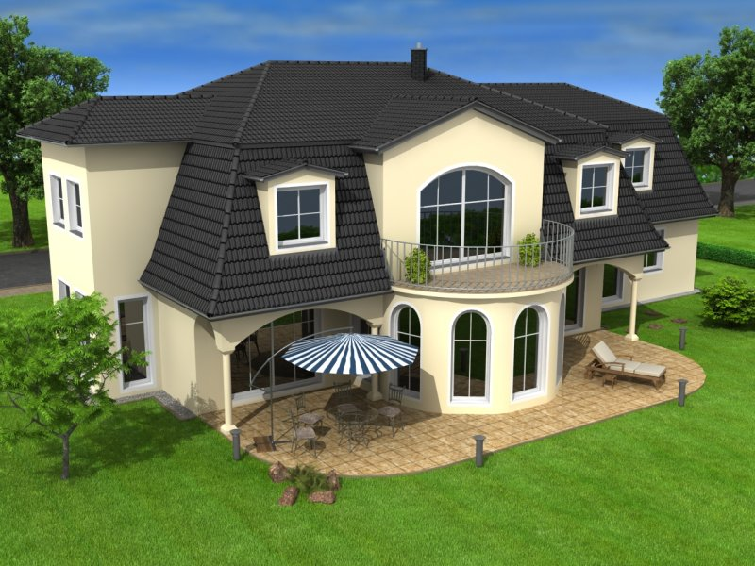
Sprechen Sie ausführlich über das folgende Thema:
Unsere Wohnung
Gehen Sie in Ihrem Vortrag auf die folgenden Punkte ein:
- Wie sieht Ihr Haus aus? (Größe, Lage, Zimmer)
- Wie ist Ihr Zimmer eingerichtet?
- Wohnen Sie gern oder nicht gern? Warum?
- Wie sieht die Umgebung des Hauses oder der Wohnung aus? (Garten, Spielplatz, Nachbarn)

